IVAN BASCONES CUBILLO

[Nombre de la empresa]  [Dirección de la compañía]

PrActice GUIDE

# Objetive

# Theorical Base

# Practice

## UBUNTU SERVER

Edit the hostname file

Modifice the archive /etc/hostname with the command nano:



Modify the content of the archive for the new hostname of the archive



Reboot the machine and check the changes in the machine:

Add a new user and add to the new group:

I’m using the command adduser to create a new user call “ivan” whit password “aaa111!!!”

After to create the user check the list the groups exists in the server. Look the content the archive /etc/group.



The group i’m interesting is sudo:



We add the user to the group sudo with the command usermod and the parameters:

* -a: add a user a group
* -g: the name of the group



Reboot and login with the new user and try to use sudo su

Systemctl is the command to see the process in the ubuntu

# Practice 2

Configure your Apache server so that the root folder is /pageweb and try querying it from the host machine. It will only support querying on port 9090. Also the default page that will load in each directory must be inicio.html. Finally add the language Spanish, Catalan, Galician and Basque in this order. The default character set should b e Western European. Test the correct functioning of everything

First go to the config archive located /etc/apache2/sites-available/000-default.conf and change the parameter Document Root

Next change in the config file /etc/apache2/apache2.conf the next configuration:

And reset the service.

To change the port of the web page we go again to /etc/apache2/sites-available/000-default.conf and change the port:

Next go to the file /etc/apache2/ports.conf and change the Listen command for the new port value

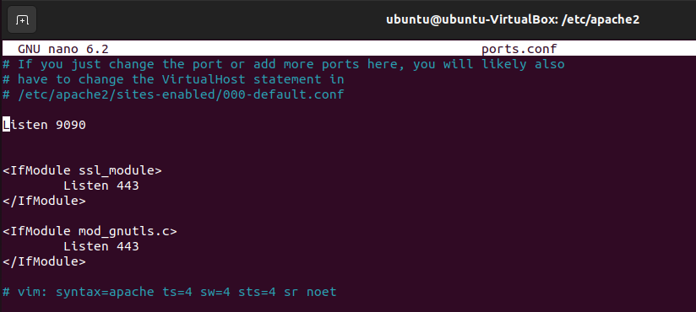

Reset the service and check if it work

To change the directory index you need to modify the next archive /etc/apache2/mods-enabled/dir.conf

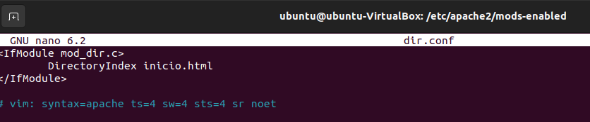

Restart the service and check it working.

To change the Language Priority in your website go to the archive /etc/apache2/mods-available/negotiation.conf

To create a virtual host with apache2 first of all create a new directory to save the new host:

Next go to the archive /etc/apache2/sites-available/000-default.conf to add the new Virtual host:

Go to the ports.conf file to add the new port

To finish go to the apache2.conf file and add the new Virtual host

Reset the service and check the if the servers works

The command grep use to fine a text in a directory the parameters -i = ignore the case sensitive and -R active the recursive.

## Authentication

* Install apache-utils



* .htpasswd is a archive to hold the users and password

Htpasswd to create the archive with an user

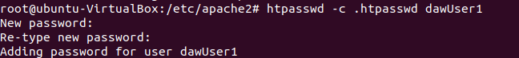

Damos el owner al usuario del apache al archivo

Modificamos los permisos que tiene un directorio en /etc/apache2/sites-available/daw1.conf

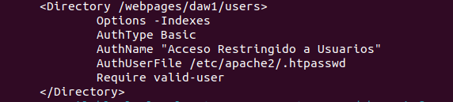

Reload the service and check it is working

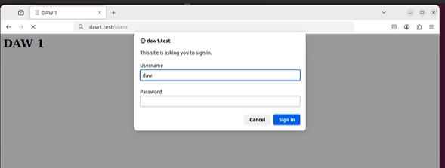

* New Folder (users) -> Give Permisions
* .htaccess

Este archive se crea en la carpeta que queremos proteger y ponemos lo siguiente en su interior

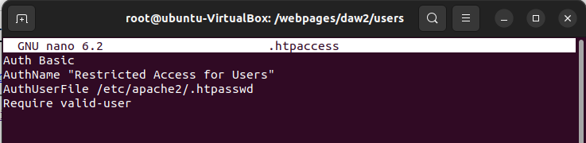

# Test Done

# Problems Found